
Laboratorio: Modelando eclipses

Descripción: Esta actividad práctica de investigación guiada ayuda a los estudiantes a comprender la geometría de los eclipses lunares y solares mediante la creación de un modelo físico proporcional del sistema de la Tierra y la Luna y la observación de sombras. Este recurso está diseñado para complementar Physics by Inquiry para la preparación de profesores de física e incluye elementos similares a los que se encuentran en Ranking Tasks for Introductory Astronomy.

Requisito previo:
- Comprender las fases de la luna.

Las actividades de ejemplo incluyen las siguientes::
- Physics by Inquiry, Vol 1. McDermott
Section 5: Phase of the Moon Page 349
- O algo comparable:
  - http://www.bobcrelin.com/FOTM-TG.pdf

Consejos para el profesor:
- Fuente de luz: una luz direccional de 300 W funciona bastante bien.
- Si está disponible, use calibradores para medir los diámetros de las bolas de la Tierra y la Luna.
- La arcilla tiende a funcionar un poco mejor que el Play-Doh. En cualquier caso, cuanto más claro sea el color, mejor, al menos para la Tierra.
- Use cartón o cartón pluma negro; el cartón pluma blanco será demasiado reflectante.
- Si puedes colocar la fuente de luz paralela al escritorio o la mesa, de modo que el cartón pueda reposar sobre la superficie, será un poco más fácil alinearla. Luego, coloca el cartón sobre algo como un libro con dimensiones más pequeñas para permitir el movimiento de las clavijas hacia arriba y hacia abajo para la parte X.2.
- Ennegrece, cubre o atenúa de alguna otra manera las fuentes de luz tanto como sea razonable.
- Si no tienes períodos de bloqueo de más de una hora, es probable que necesite un segundo día. Considere dónde almacenará las configuraciones entre lecciones.
- A partir de X.3.B, estos elementos no requieren configuración y, por lo tanto, podrían hacerse como tarea.

Secuencia de aprendizaje:

Sección X. Modelado de eclipses

Para entender cómo se producen los eclipses solares, nos basaremos en lo que ya sabemos sobre las fases de la Luna. En esencia, ampliaremos nuestro modelo para pensar en cómo se alinean el Sol, la Tierra y la Luna para que se produzca un eclipse.

Ejercicio X.1

- Construye un modelo a escala del sistema Tierra-Luna utilizando un trozo de cartón del tamaño de una carta con dos alfileres o clavos insertados en las esquinas opuestas del cartón. (Inserta los clavos desde abajo, de modo que los extremos afilados apunten hacia arriba). | 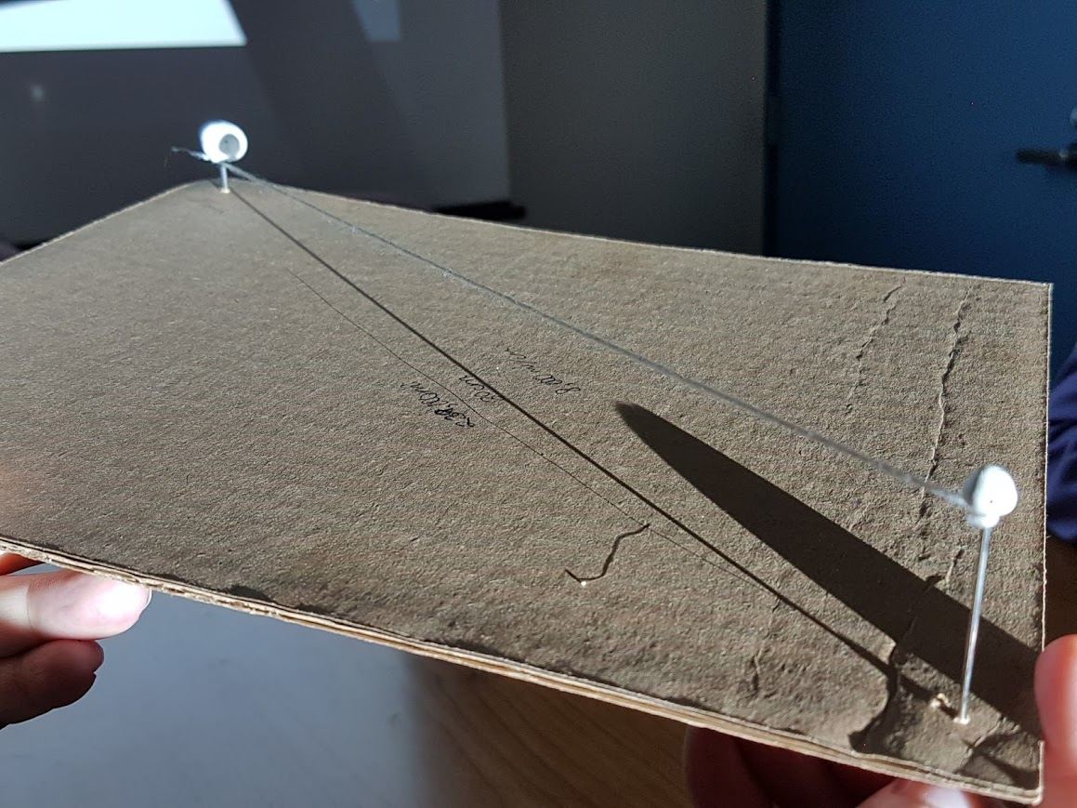

- Coloca pequeñas bolas de arcilla sobre los alfileres o clavos para representar la Tierra y la Luna. El tamaño de cada pieza de arcilla se determinará a continuación.

  - Determina la escala de tu sistema determinando la distancia entre los dos clavos. Explica cómo lo hiciste con palabras o con matemáticas. (La distancia promedio entre la Tierra y la Luna es de 238.900 millas).

- Utilizando la escala de tu modelo, haz que la Tierra y la Luna tengan tamaños proporcionales. Explica cómo lo hiciste con palabras o con matemáticas. (Radio de la Tierra = 3959 millas; radio de la Luna = 1079 millas). | 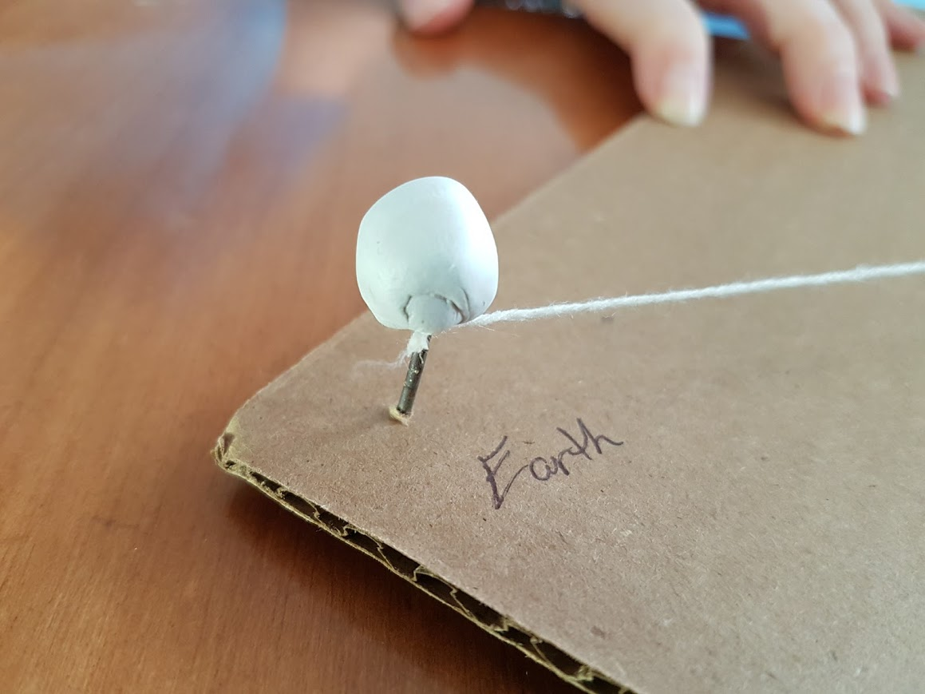

- Conecta la Tierra y la Luna con un trozo de cuerda tensa. Asegúrate de que la cuerda siempre quede unida a la base de la arcilla. El cartón representará el plano orbital de la Tierra mientras gira alrededor del Sol, y la cuerda representará el plano orbital de la Luna mientras gira alrededor de la Tierra.

- Comience con la cuerda paralela al cartón. Usando una luz difusa y brillante, como el Sol o un proyector, coloque el modelo de manera que la Luna esté más cerca de la luz y la Tierra más lejos. El Sol, la Tierra y la Luna deben estar perfectamente alineados de manera que todos caigan en la misma línea. Observe la sombra que cae sobre un trozo de papel colocado verticalmente justo detrás de la Tierra. | 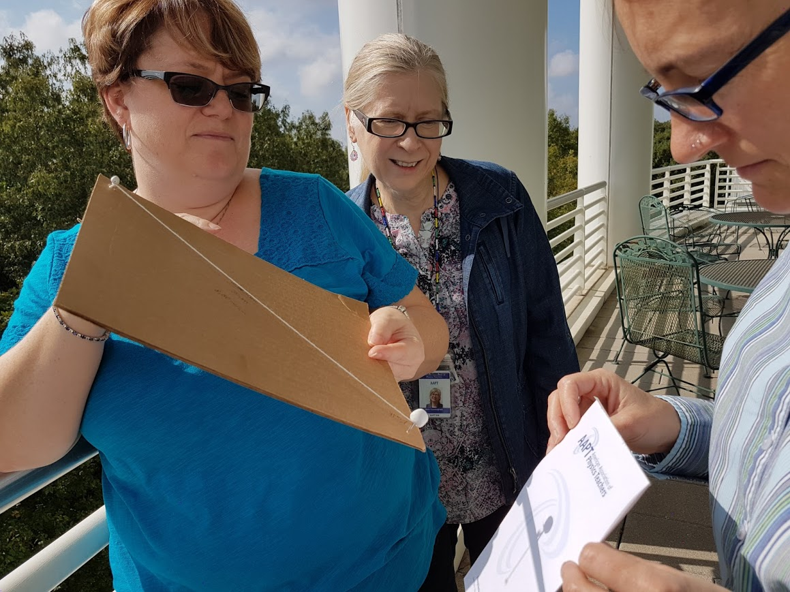

  - ¿Dónde aparece la sombra de la Tierra? ¿Qué aspecto tiene?

  - ¿Dónde aparece la sombra de la Luna? ¿Qué aspecto tiene?

  - Identifica las similitudes y diferencias entre las sombras de la Tierra y la Luna.

  - Crea un boceto a continuación que muestre cómo se ve esta configuración desde una vista lateral del sistema del Sol, la Tierra y la Luna. Incluye un boceto de cómo se producen las sombras y dónde caen. Etiqueta cada objeto.

  - Crea un boceto a continuación que muestre cómo se ve esta configuración desde una vista superior del sistema del Sol, la Tierra y la Luna. Incluye un boceto de cómo se producen las sombras y dónde caen. Etiqueta cada objeto.

  - ¿Cuál es la fase de la Luna durante un eclipse solar? Explica cómo lo sabes.

- Es posible que sepas que es bastante raro ver un eclipse solar total (los eclipses solares totales solo se pueden observar en el mismo lugar cada 375 años aproximadamente; por lo general, se ven 2 eclipses solares totales en algún momento de la Tierra cada año). Explica una o dos posibles razones por las que es posible que no veas eclipses solares totales todos los meses.

Como se observó en el ejercicio anterior, los eclipses solares totales no ocurren cada vez que hay Luna Nueva. Esto se debe, en parte, a que la Luna no se encuentra en el mismo plano que el Sol y la Tierra (el plano de la eclíptica). | 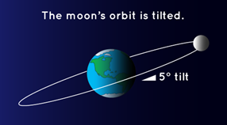  Credit: NASA
Cada mes, la Luna pasa por el plano de la eclíptica en un ángulo de 5° por encima y por debajo. En el ejercicio X.1, la cuerda estaba paralela al cartón, y tanto la Tierra como la Luna estaban en el plano de la eclíptica. En el ejercicio X.2, harás que la Luna pase por encima y por debajo del plano de la eclíptica.

Exercise X.2

- Empuja y tira del clavo que representa la Luna, de modo que la cuerda ya no esté paralela al cartón. Orienta la Luna de modo que su sombra aparezca a la izquierda de la Tierra (cuando observes las sombras en un trozo de papel, como en los diagramas siguientes). Gira lentamente el sistema de modo que la sombra de la Luna se mueva hacia la derecha. Observa cómo esto cambia las sombras producidas en el papel. Dibuja la progresión de las imágenes proyectadas que se ven en el papel para los siguientes escenarios.

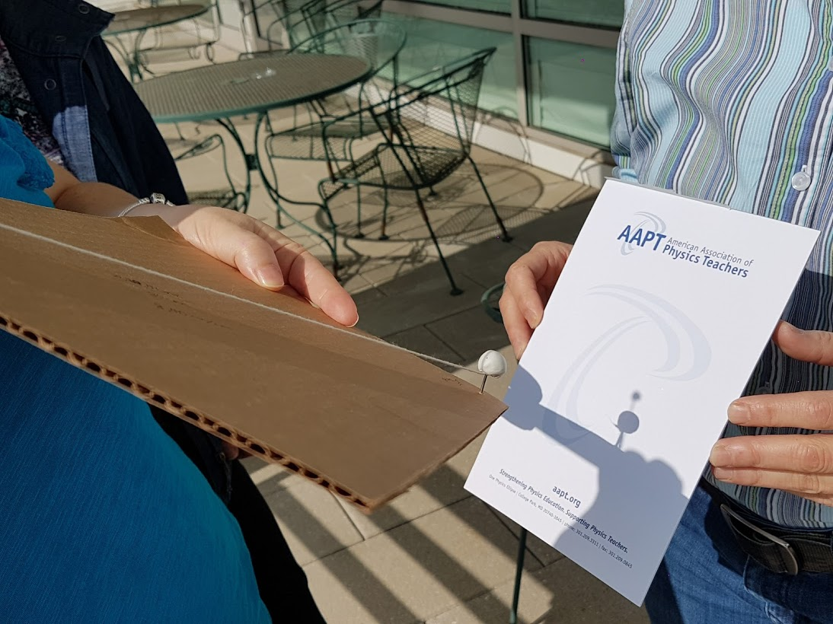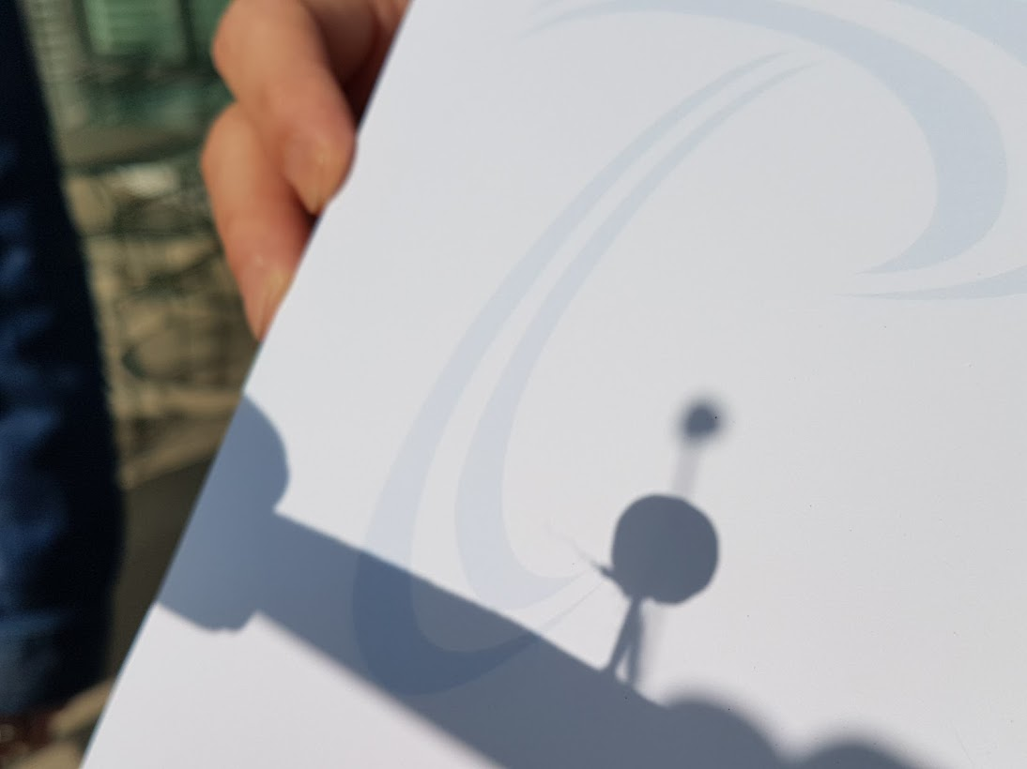

  - La Luna está “más alta” que la Tierra. La Luna pasa por encima del plano de la Tierra.
Antes | Durante | Después

  - La Luna está “a nivel” de la Tierra. La Luna pasa a lo largo del plano de la Tierra.
Antes | Durante | Después

  - La Luna está “más baja” que la Tierra. La Luna pasa por debajo del plano de la Tierra.
Antes | Durante | Después

B. ¿Cuál de los escenarios anteriores es un eclipse solar total? Explica tu razonamiento.

C. Considera el escenario que seleccionó que representa un eclipse solar total. Sin embargo, observa que las imágenes proyectadas que dibujó en los tres casos anteriores no son lo que realmente ven las personas durante un eclipse solar total. Con un bolígrafo o un lápiz, coloca un punto en la superficie de la Tierra y la Luna en el lugar donde se encuentran enfrentadas.

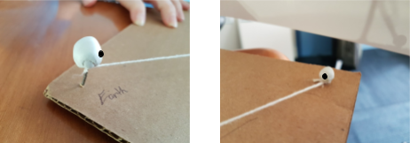

D. Dibuja un boceto de lo que se vería desde la Tierra al mirar hacia la Luna durante un eclipse solar total.

E. Haz un boceto de lo que se vería desde la Luna al mirar hacia la Tierra durante un eclipse solar total. Intenta representarlo con la mayor precisión posible.

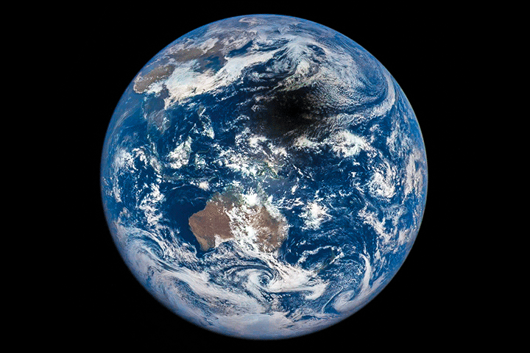
En el ejercicio X.2, dibujaste un boceto que muestra lo que se habría observado desde la Luna al mirar hacia la Tierra. La NASA ha capturado imágenes de la sombra en la Tierra, llamada umbra de la Luna. Mira un gif animado aquí: https://goo.gl/HcLXuu

Un lugar en el que nuestro modelo de cartón y arcilla de la Luna y la Tierra falla es en el tamaño de la sombra en la Tierra.

Ejercicio X.3

- Compara el tamaño de la umbra en la Tierra de arcilla en su modelo con el tamaño de la umbra que se muestra en la imagen de arriba de la NASA.

  - ¿En qué se diferencian?

  - ¿Qué crees que podría explicar esta diferencia de tamaño? Si no estás seguro, intenta modelar eclipses frente a diferentes tipos de fuentes de luz, incluidas fuentes puntuales (como la linterna de un teléfono inteligente), fuentes difusas, más o menos intensas y más cercanas o más lejanas.

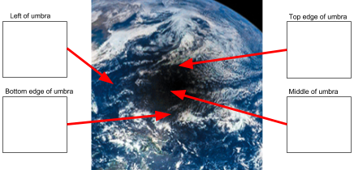
- Como la umbra no cubre por completo la superficie de la Tierra que mira hacia el Sol durante un eclipse solar, no todos tienen la misma vista durante el eclipse. En los “recuadros” del diagrama que aparece a continuación, dibuja lo que observarían las personas en botes en varios puntos del océano Pacífico en el momento en que se tomó esta imagen. Etiqueta el Sol y la Luna en tus dibujos.

- ¡Considera un eclipse real! Observa el mapa de la página siguiente que muestra la trayectoria de un eclipse en 2017. La línea azul representa la trayectoria en la que los observadores pudieron ver el eclipse en su “totalidad” (es decir, el Sol estuvo completamente cubierto por la Luna). Las líneas rosas a ambos lados de la línea azul muestran los bordes de la trayectoria en la que los observadores pudieron ver al menos un eclipse parcial de Sol.

  - ¿Dónde estabas el 21 de agosto de 2017? ¿Cómo habrías visto el eclipse?

  - Imagina que estamos en 2016 (antes del eclipse) y que tienes un amigo en una zona rural del noreste de Montana. Escribe una carta a tu amigo describiéndole lo que verá el 21 de agosto de 2017 y por qué. En tu carta, incluye lo siguiente:

    - Qué es un eclipse solar.
    - Cómo deben estar alineados el Sol, la Tierra y la Luna (incluye un dibujo).
    - Cómo se verá el eclipse desde su ubicación (incluye un dibujo).

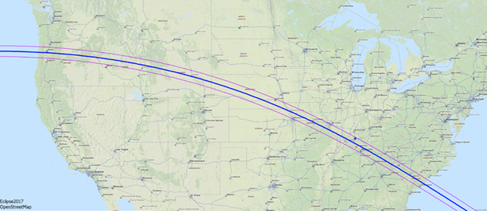
Credit: Wolfgang Strickling

